**PETUNJUK PENGGUNAAN APLIKASI PEMBAYARAN SPP**

**Sebagai Admin**

1. Masukan Username dan Password dengan nama “admin” , lalu klik login. Jika sudah benar maka akan ada ucapan selamat datang untuk admin dan disertai namanya, lalu klik oke.

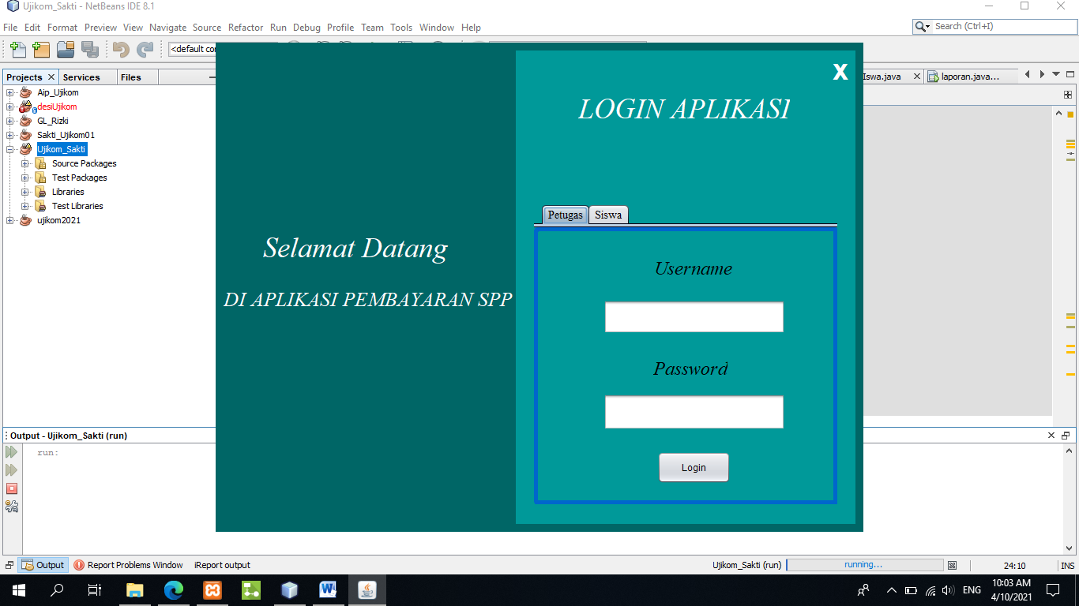

1. Sudah itu akan masuk ke aplikasi pembayaran spp

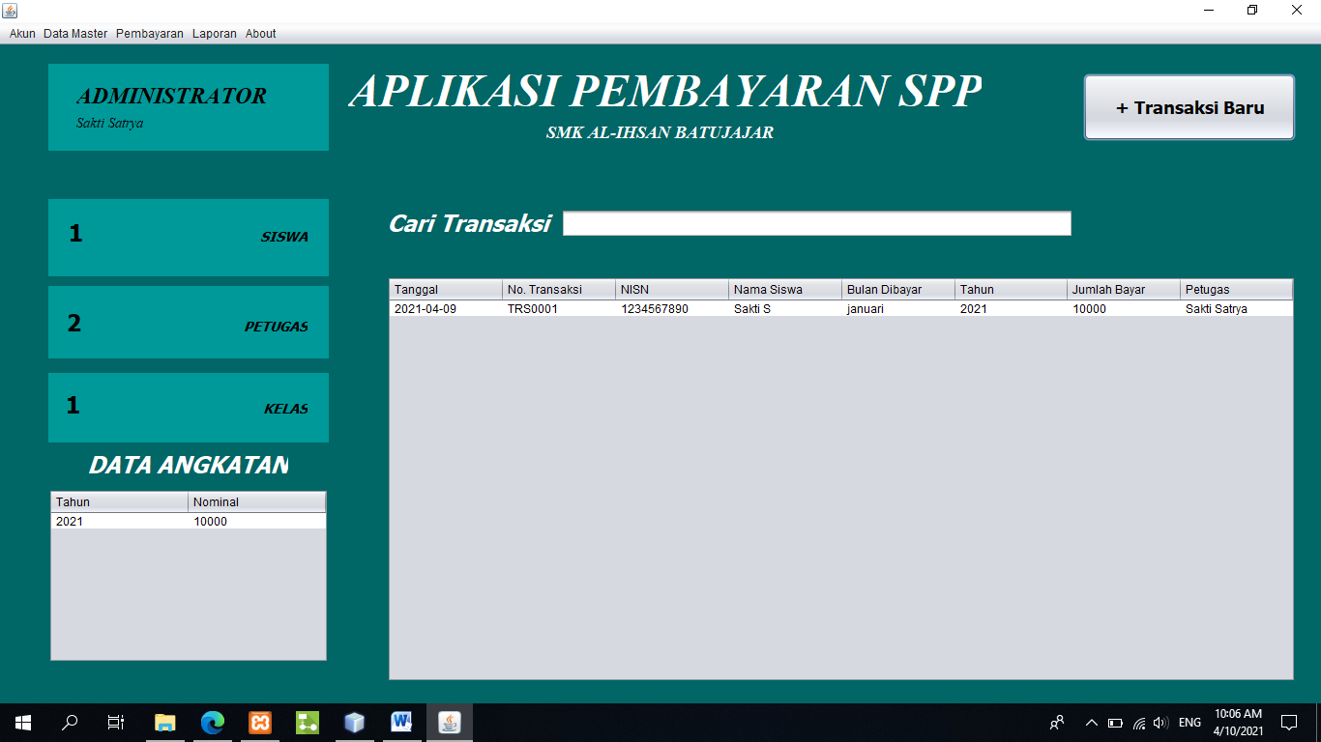

1. Lalu klik Data master untuk mengisi formulir



1. Lalu klik Data Spp

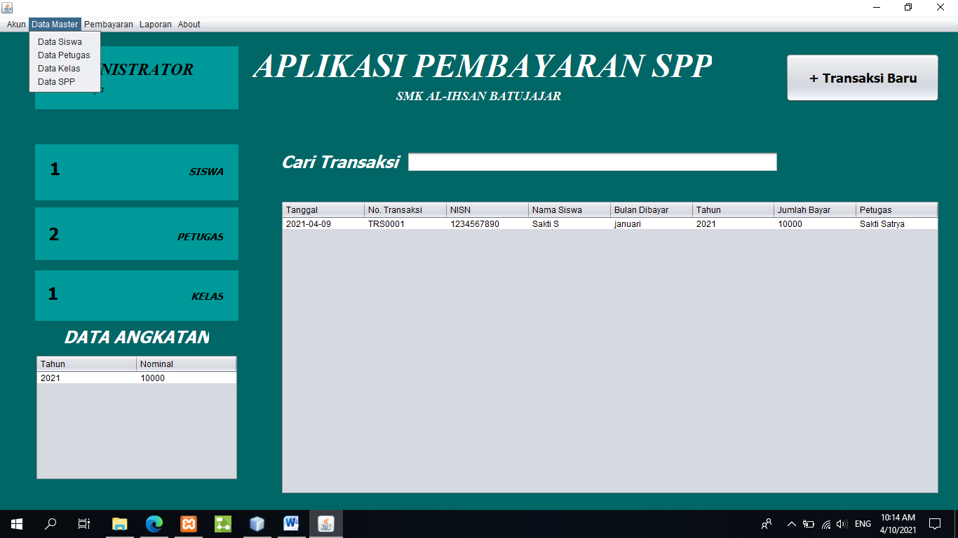

1. Lalu masuk ke Kelolah Data Spp untuk mengisi formulir kalo sudah terisi di daftar lalu klik “kembali”

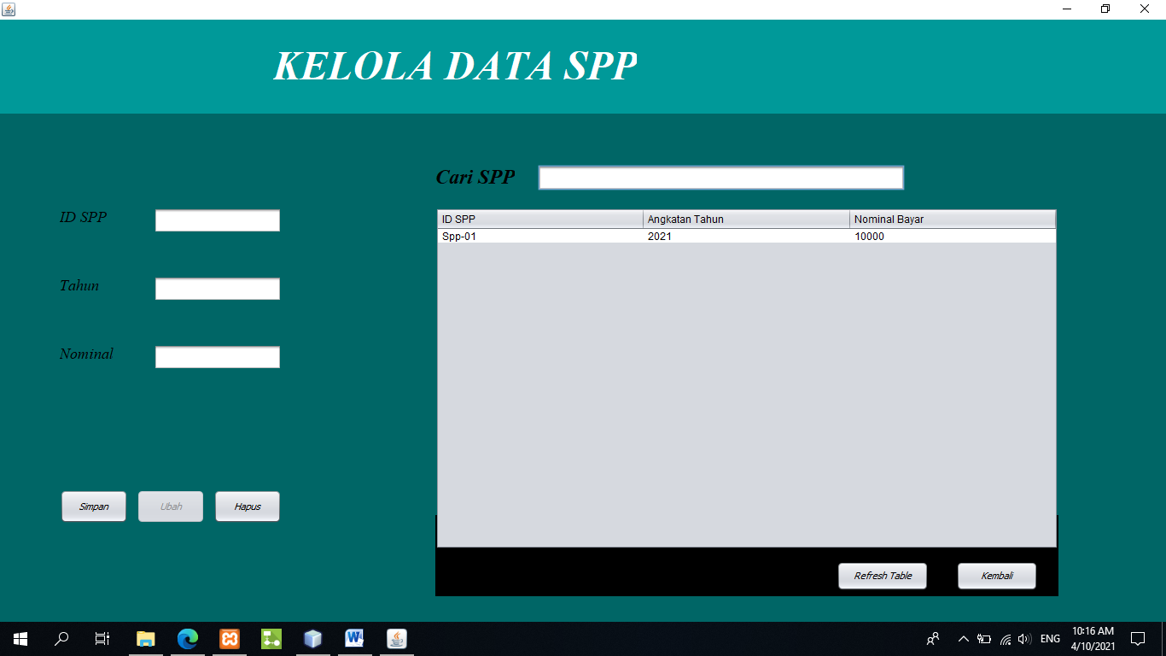

1. Sesudah mengisi formulir Data Spp lalu Klik Data Kelas

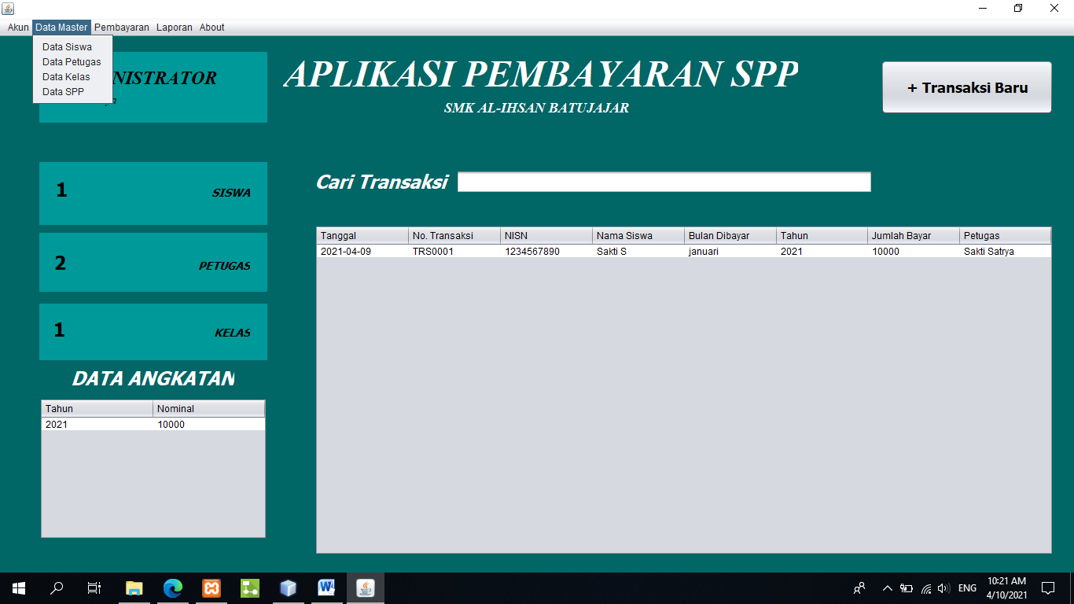

1. Kalo sudah memasuki Data Siswa silahkan isi terlebih dahulu kalo sudah simpan nanti akan muncul nama kelas ,id kelas, dan kompentensi ke ahlian lalu Klik “Kembali”.

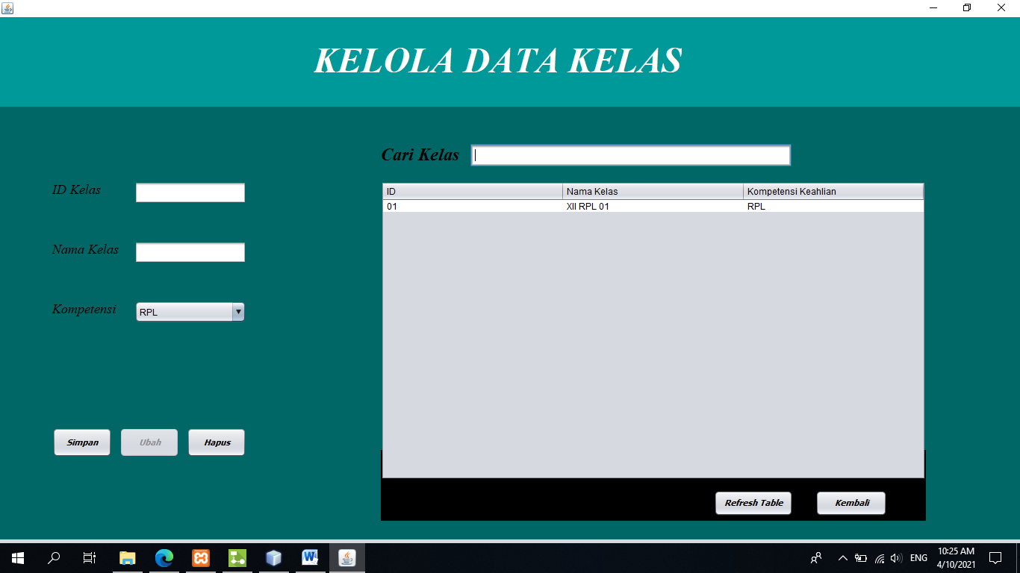

1. Kalo sudah kembali lalu Klik Data Siswa untuk mengisi formulir untuk mendapatkan data perserta lalu Klik Simpan Kalo sudah tersimpan lalu Klik Kembali.

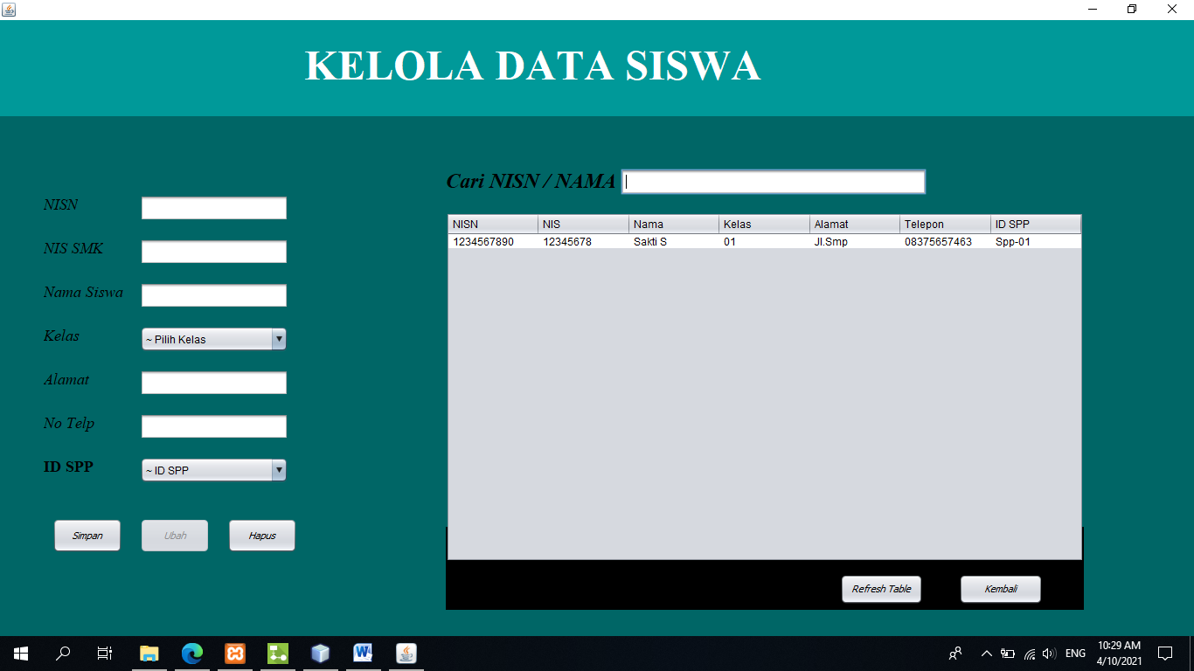

1. Lalu Klik Pembayaran langsung Klik Tambahkan transaksi

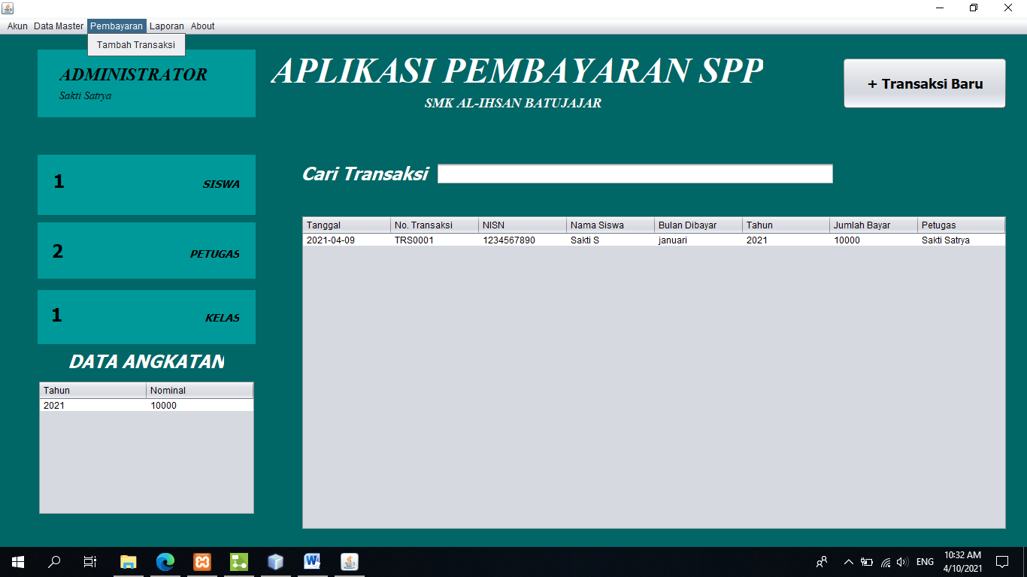

1. Sesudah itu isi formulir Transaksi Pembayaran Spp, lalu Klik “Bayar” Lalu Klik “Kembali”

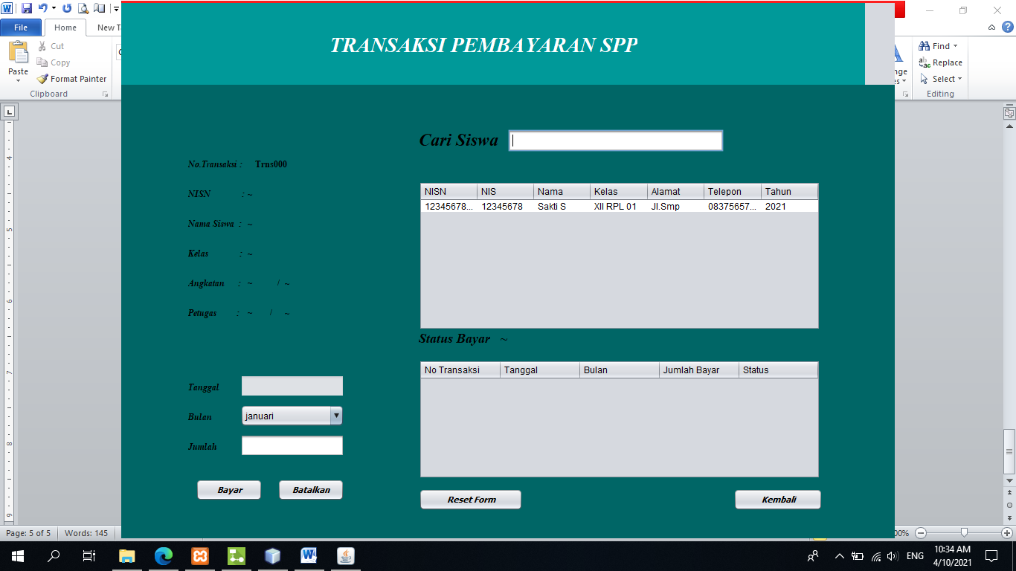

1. Lalu Klik Generate Laporan .

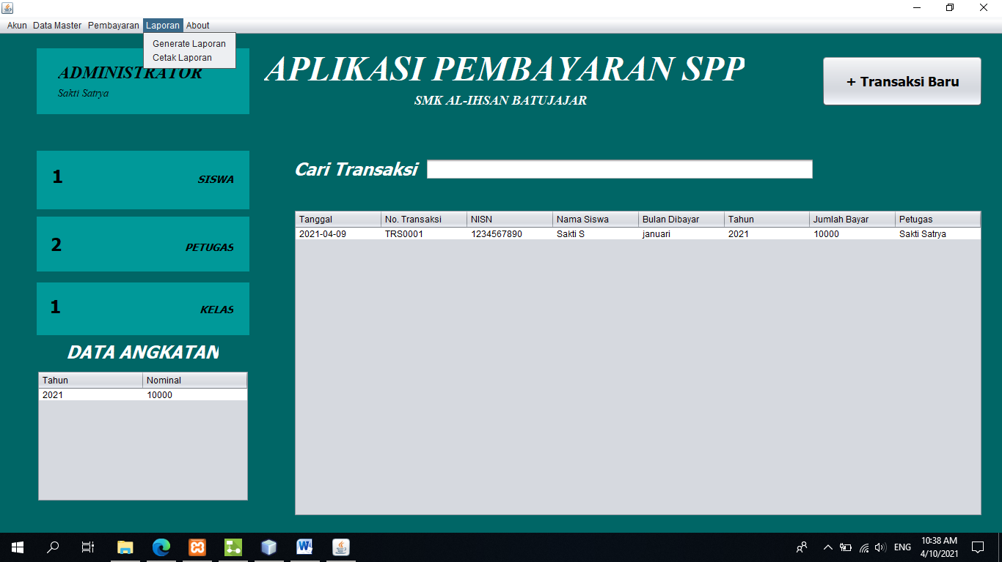

1. Lalu ke Laporan Pembayaran untuk Melihat Bon Pembayaran .

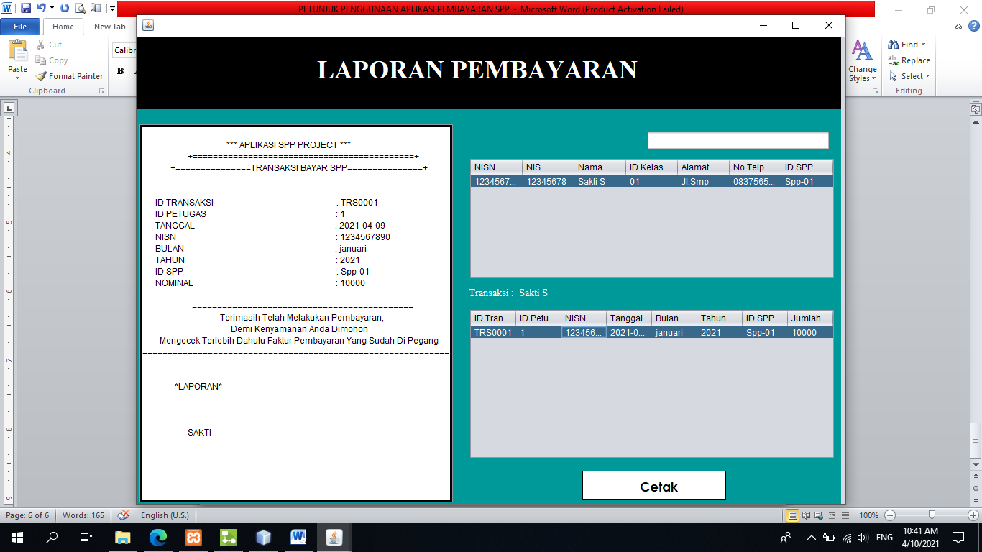

1. Lalu Klik Cetak Laporan untuk Melihat laporan.

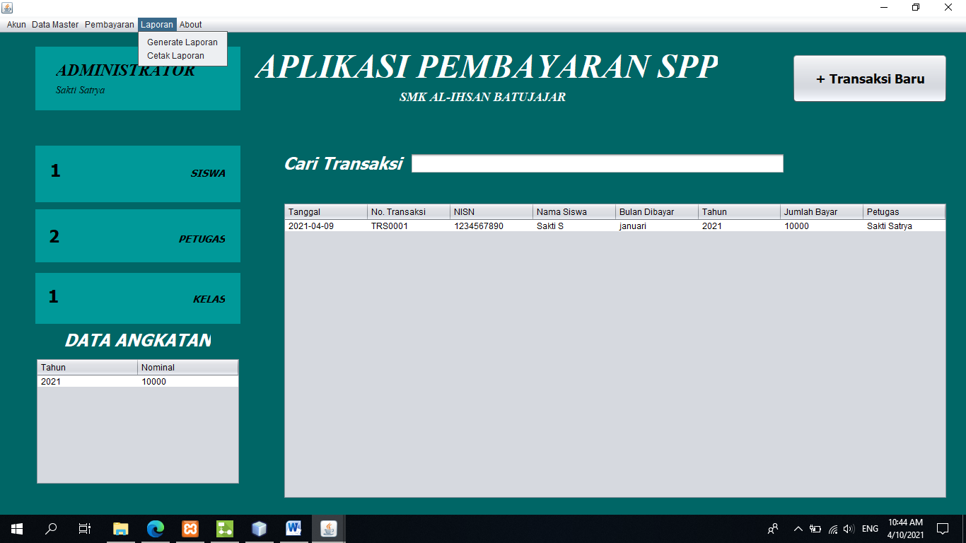

1. Kalo sudah Klik Akun untuk Logout.

